# FEN BİLİMLERİ DERSİ 6.SINIF 1.DÖNEM 1. YAZILI

**Adı Soyadı: No: Sınıf:**

|  |  |
| --- | --- |
| **Aşağıdaki bulmacacı çözünüz. (10x1p)**     1. Burun ucu, kulak kepçesi ve soluk borusunda bulunan esnek yapı 2. Çıplak gözle izlenebilen, gece gerçekleşen   tutulmanın ismi   1. Karbonhidratların kimyasal sindirimini gerçekleştiren salgı 2. Ay tutulması sırasında Ay’ın evresinin ismi 3. Güneş sisteminin beş milyar yıl önceki oluşumu sırasında ortaya çıkan, aşınmış kaya ve metal parçalarına verilen isim 4. Güneş tutulması sırasında karanlıkta kalan gök   cismi   1. Güneş etrafında dolanan, enerjisini üretemeyen farklı büyüklükteki gök cisimlerine verilen isim 2. İki kemiğin birbirine bağlandığı yer 3. Vücudun hareketini sağlayan kemik ve eklemlerden oluşan yapı 4. Besinlerin enzim kullanılmadan çiğneme gibi hareketlerle küçük parçalara ayrılmasını sağlayan sindirim çeşidi | **Kürşat aşağıdaki güneş sistemi modelini**  **yapıyor. Modeli hazırlarken Kürşat’ın yaptığı hataları yazınız. (3x2p)**    …………………………………………………………………………..  …………………………………………………………………………..  ………………………………………………………………………….. |

|  |  |
| --- | --- |
| Aşağıda vücudumuzda bulunan kas çeşitleri ve bunların özellikleri verilmiştir. **Buna göre kasların çeşitlerinin isimlerini yazıp**  **özelliklerini işaretleyiniz. (13 x 1p)**    **Aşağıdaki görselde anlatılan kavramların isimlerini yazınız. (3x1p)** | Aşağıdaki grafikte Güneş sistemindeki gezegenlerin büyüklükleri verilmiştir.  **Bu gezegenlerin isimlerini uygun yerlere**  **yazınız. (8x1p)**    Aşağıdaki görselde Güneş sistemindeki gezegenler verilmiştir. **Bu gezegenlerin numaralarını uygun boşluklara yazınız. (4x3p)**     * İç gezegenler: ………………………………. * Gazsal gezegenler: ………………………. * Asteroit kuşağından sonraki gezegenler:   ……………………………………………   * Uydusu olup halkası olmayan gezegenler:   …………………………………………….. |

# Aşağıdaki iskelet resmi ile ilgili cümlelerdeki boşluklara uygun ifadeleri yazınız. (6x2p)

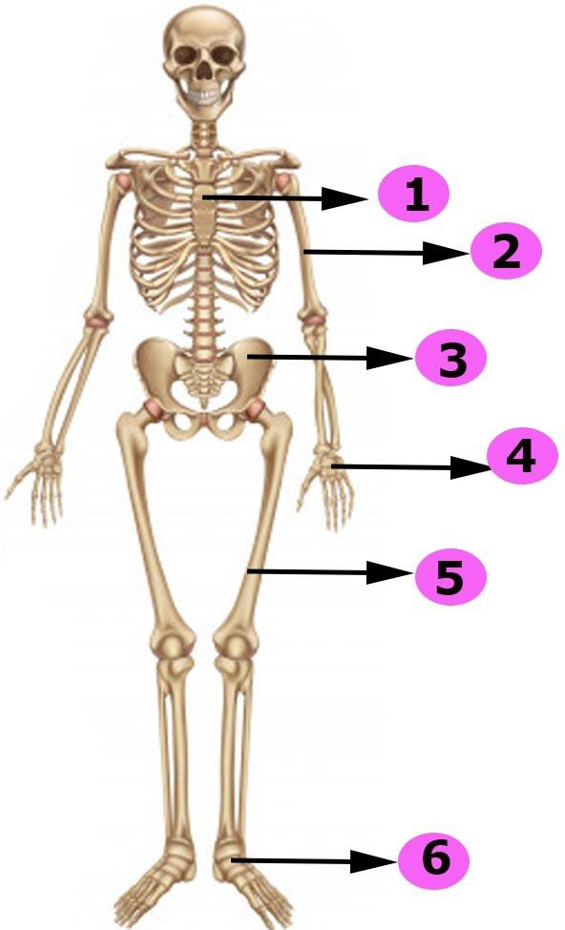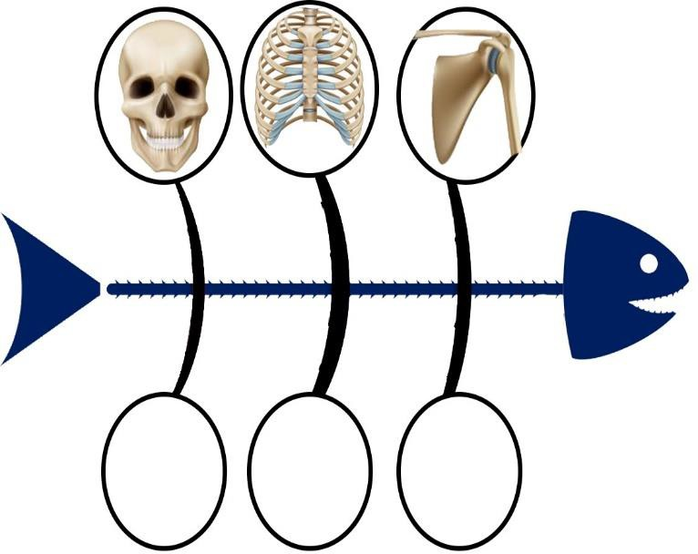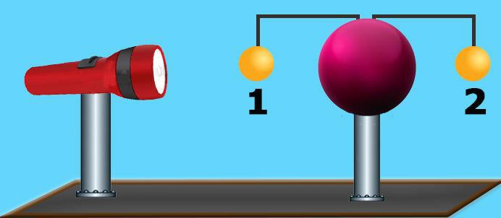

* 1 numaralı kemik, kemiktir.
* 6 numaralı kemik, kemiktir.
* 4 numaralı kemik, kemiktir.
* 3 numaralı kemik, kemiktir.
* 5 numaralı kemik, kemiktir.
* 2 numaralı kemik, kemiktir.

Aşağıdaki balık kılçığı diyagramında bazı eklemler verilmiştir. **Bu eklemlerin çeşitlerini balık kılçığına yazınız. (3x2p)**

Aşağıda el feneri, top, pinpon topu ve telle

yapılan bir deney verilmiştir. El feneri ışığında pinpon topu önce 1.konuma sonra 2.konuma getirilip gözlemleniyor. **Bu deney ile ilgili**

# verilen cümleler doğru ise başına “D” yanlış ise başına “Y” yazınız. (5x3p)

|  |  |  |
| --- | --- | --- |
| **D/Y** |  | |
|  |  | Pinpon topu 2.konumdayken Ay  tutulması modeli oluşturulur. |
|  | Pinpon topu 1.konumdayken oluşan modelde Ay gölgede kalır. |
|  | Pinpon topu 1.konumdayken oluşan  modelde Ay dolunay evresindedir. |
|  | Pinpon topu 2.konumdayken oluşan  modelde Dünya, Ay ile Güneş arasına  girer. |
|  | Pinpon topu 1.konumdayken Güneş tutulması modeli oluşturulur. |

**Öğrenciler sindirim çeşitleri ile ilgili aşağıdaki soruların cevabı evet ise “E”, hayır ise “H” yazarak cevaplıyorlar. (2x3p)** 1.Kimyasal sindirimde enzim ve su kullanılır mı?

|  |  |  |  |
| --- | --- | --- | --- |
| **Kaan** | **Hasan** | **Zeynep** | **Melek** |
| **E** | **E** | **E** | **H** |

1. Ağızda yağların kimyasal sindirimi başlar mı?

|  |  |  |  |
| --- | --- | --- | --- |
| **Kaan** | **Hasan** | **Zeynep** | **Melek** |
| **H** | **E** | **H** | **H** |

1. Çiğneme fiziksel sindirimi sağlar mı?

|  |  |  |  |
| --- | --- | --- | --- |
| **Kaan** | **Hasan** | **Zeynep** | **Melek** |
| **E** | **E** | **E** | **E** |

1. Safra, proteinlerin kimyasal sindirimini sağlar mı?

|  |  |  |  |
| --- | --- | --- | --- |
| **Kaan** | **Hasan** | **Zeynep** | **Melek** |
| **H** | **E** | **E** | **H** |

# Soruların tümüne doğru cevap veren öğrencinin ismi:

……………………………………………………………

* **Hasan’ın yanlış cevap verdiği soruların numarası:** …………………………………………………….

# Aşağıdaki soruların cevaplarını işaretleyiniz.

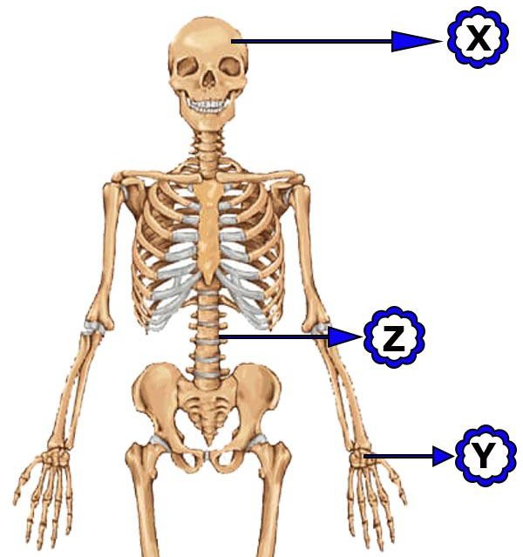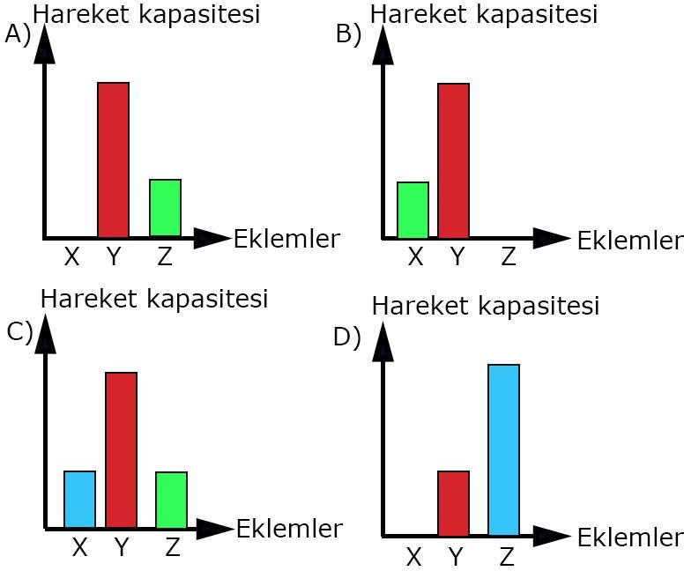

**(3x3p)**

1. Aşağıdaki görselde X, Y ve Z eklemleri verilmiştir.

# Buna göre, harflerle gösterilen eklemlerin hareket kapasiteleri ile ilgili aşağıdaki grafiklerden hangisi doğrudur?

1. Aşağıda K, L, M ve N gezegenlerinin özellikleri verilmiştir.

K: Uydusu olan gezegenlerin en büyüğüdür. L: Asteroit kuşağından iki gezegen öncedir. M: Gazsal gezegenlerin en küçüğüdür.

N: Karasal gezegenlerin en küçüğüdür.

Bu gezegenler Güneş’e en yakın olandan en uzak olana doğru sıralanacaktır.

# Buna göre aşağıdaki sıralamalardan hangisi doğrudur?

A) N- L-M-K B) N- K-M-L

C) M-K-N-L D) N- L-K-M

1. Gezegenleri tahmin etme oyunu oynayan öğrencilerin oluşturduğu gruplardan bir öğrenci gezegen ile ilgili bilgi verirken diğer öğrenci gezegeni tahmin ediyor. Her doğru tahmin gruba 10 puan kazandırırken her yanlış tahmin gruba 5 puan kaybettiriyor.

|  |  |
| --- | --- |
| **1.grup** | **Tahmin** |
| Yuvarlanan bir varil gibi hareket  eder. | Ada;  Uranüs |
| En büyük ikinci gezegendir. | Ela;  Neptün |
| İç gezegenlerin en büyüğüdür. | Yağmur;  Jüpiter |
| Kızıl gezegen olarak adlandırılır. | Deniz;  Mars |

|  |  |
| --- | --- |
| **2.grup** | **Tahmin** |
| En sıcak gezegendir. | Belinay;  Venüs |
| Karasal gezegenlerin en  büyüğüdür. | Arda;  Dünya |
| Güneş’e en uzak gezegendir. | Meryem;  Neptün |
| En küçük gezegendir. | Beyza;  Mars |

# Buna göre, hangi grup oyunu kaç puan ile kazanır?

1. 1.grup 10 puanla oyunu kazanır.
2. 2.grup 25 puanla oyunu kazanır.
3. 2.grup 30 puanla oyunu kazanır.
4. 1.grup 20 puanla oyunu kazanır.

# Başarılar dilerim.

***…………………………***

# Fen Bilimleri Öğretmeni